
Association pour l’Accès Santé – Université Paris Cité Année Universitaire 2023-2024

SUJET
Examen Blanc nº 2 PASS UE 2 : Biochimie
⦍ć!⦊fi:⦇
Durée de l’épreuve : 1h30

A LIRE AVANT DE COMMENCER L’EPREUVE
Vérifiez que les informations saisies sur votre grille QCM sont correctes : nom, prénom, et numéro étudiant.
Les correcteurs liquides ou en ruban de type Blanco, Tipp-Ex et autres sont interdits car chaque question comporte une ligne de droit au remords.
Seule l’utilisation du stylo à bille noir est autorisée pour cocher les grilles.
INFORMATIONS RÉGLEMENTAIRES
- Les questions sans réponse seront considérées comme nulles.
- Une grille QCM est à remplir pour l’ensemble de l’épreuve.
- Veiller à remplir complètement toute la surface des cases choisies.
- Ne pas gratter, ne pas raturer, ne pas mettre de croix ni aucun autre signe.
- Toute fraude ou tentative de fraude fera l'objet de poursuites disciplinaires (Décret n°92-657 du 13 juillet 1992). Tout signe distinctif porté sur la grille QCM pouvant indiquer sa provenance constitue une fraude.
- Les calculatrices ne sont pas autorisées.
- Aucun candidat n'est admis à quitter la salle d'examen avant la fin de l'épreuve.
RECOMMANDATIONS SPÉCIFIQUES À L’ÉPREUVE

INFORMATIONS SUR L'ÉPREUVE
Le sujet contient 20 pages numérotées de 1 à 20 et comporte 20 questions. Merci de vérifier au début de l’épreuve que le sujet est complet.

PARTIE STRUCTURE

Le récepteur des hydrocarbures aromatiques (AhR) est un facteur de transcription activé par des ligands, jouant un rôle crucial dans la détoxification cellulaire en induisant l'expression des gènes responsables du métabolisme et de l'élimination de nombreux composés. Cependant, AhR intervient également dans divers processus physiopathologiques, notamment la différenciation cellulaire, la régulation immune et la cancérogenèse. Il agit ainsi comme un récepteur clé, capable de détecter des composés chimiques d'origine exogène (comme les polluants) ou endogène (métabolites), et il est désormais perçu comme une cible thérapeutique potentielle.
Une des voies d'activation d'AhR implique la tryptophane-dioxygénase (IDO1), qui produit la kynurénine, un métabolite dérivé du tryptophane, et ligand activateur d’AhR (Figure 1).
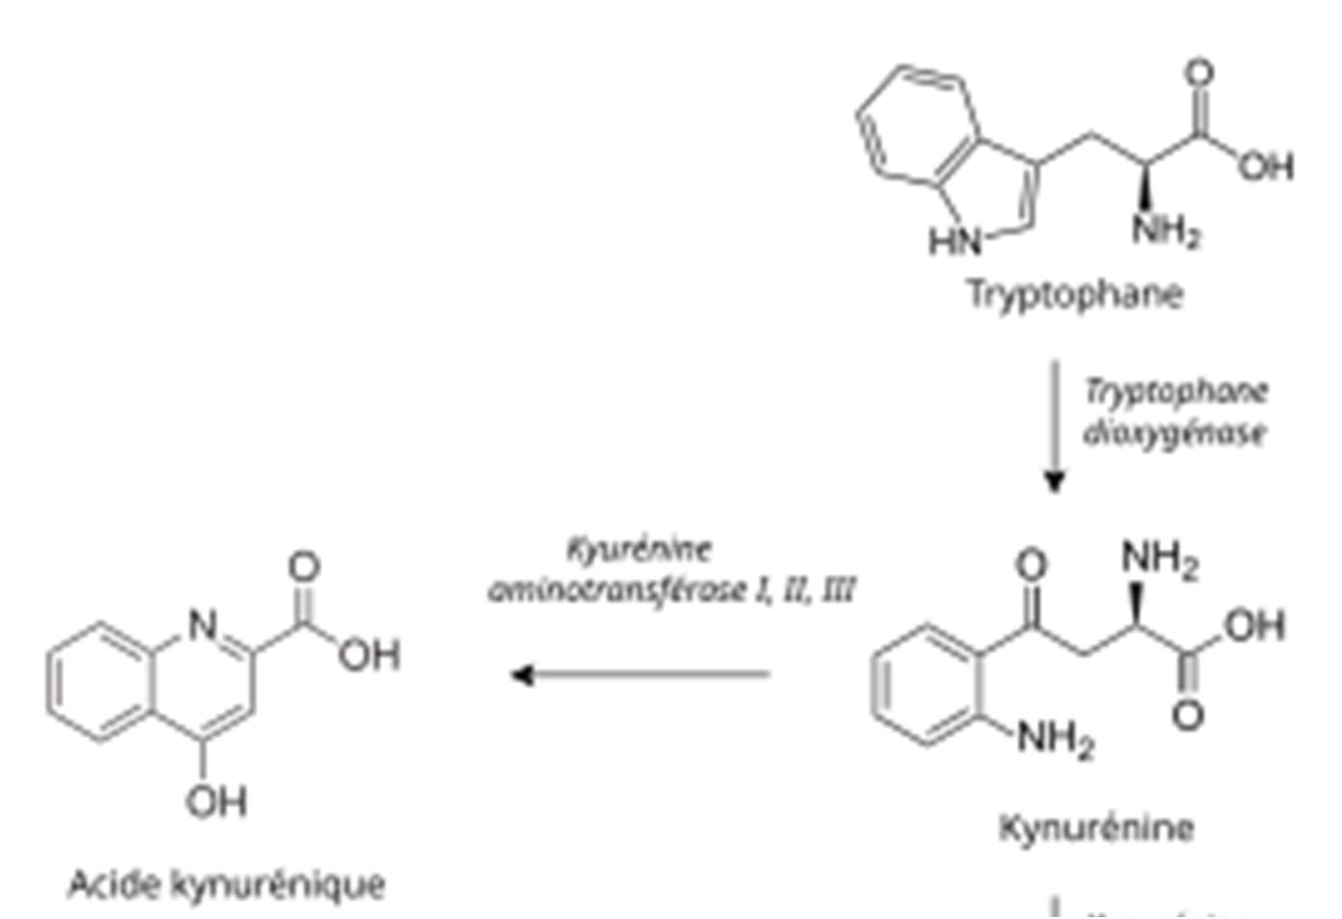
Figure 1 : Voie métabolique de la kynurénine.
IDO1

Question 1 :
Compte tenu de vos connaissances sur les glucides et lipides, laquelle (lesquelles) des propositions suivantes est (sont) exactes ?

- Les protéoglycanes sont constitués d’une partie majeure protéique et une fraction minoritaire d’hétéropolysaccharides
- Les hétérosides donnent par hydrolyse des oses et une partie aglycone
- L’acide butyrique est un acide gras saturé composé de 18 carbones
- On retrouve beaucoup d’acide gras insaturés dans la charcuterie
- Les phosphatidylsérines constituent à elles seules environ 30% des membranes plasmiques

Un dysfonctionnement de l'IDO1 a récemment été associé à un variant nucléotidique unique (SNP) spécifique et à l'apparition du diabète auto-immun et de la sclérose en plaques. De nombreuses altérations génétiques de l'IDO1 ont été proposées comme étant liées à des troubles dysimmunitaires. Cependant, la signification moléculaire et fonctionnelle des variations dans le gène IDO1 ainsi que dans sa région promotrice reste un domaine peu exploré. Dans la présente étude, les chercheurs ont identifié un variant sur le gène IDO1 qui entraîne une dérégulation de la stabilité protéique d’IDO1, chez un patient atteint de maladie cœliaque, de thyroïdite et d'un déficit sélectif en immunoglobuline A. Les résultats sont présentés dans la Figure 2.

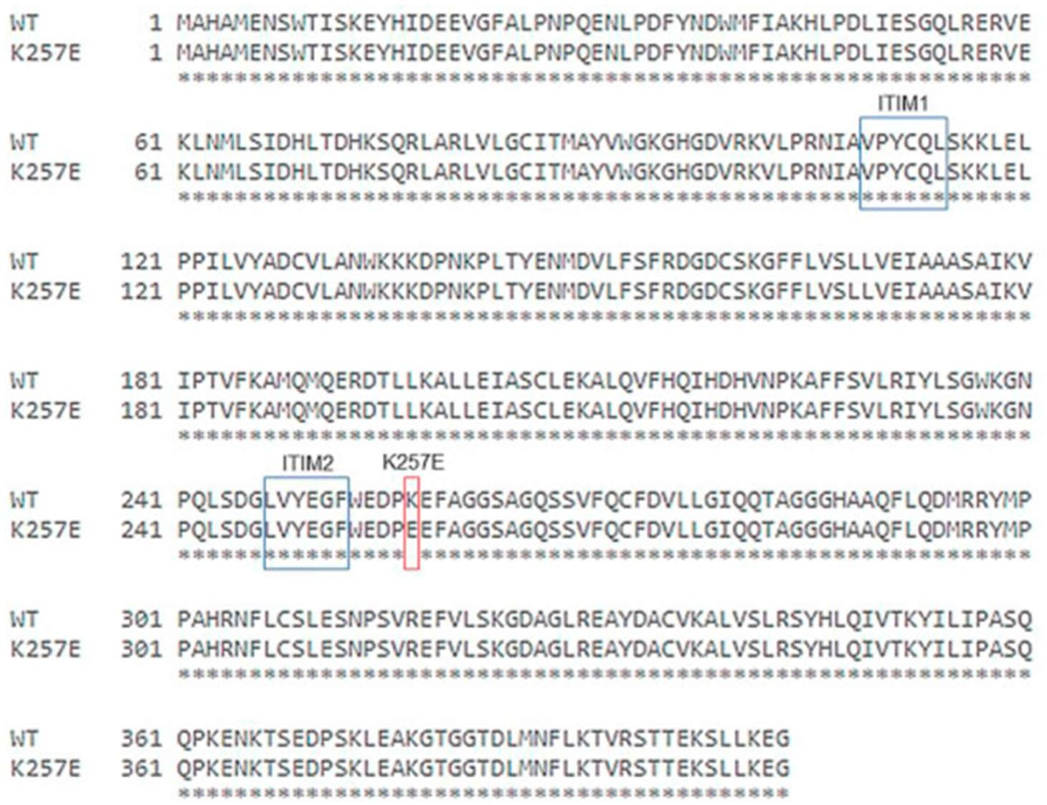
Figure 2 : Alignement de la séquence peptidique de la forme sauvage (WT) et de la forme mutée p.K257E IDO1. Les étoiles indiquent les résidus identiques à la séquence WT et le variant étudié est encadrée en rouge.

Question 2 :
Compte tenu de vos connaissances et de la figure 2, laquelle (lesquelles) des propositions suivantes est (sont) exactes ?

- La mutation qui transforme K en E est une mutation non sens
- La mutation qui transforme K en E transforme un acide aminés essentiel en acide aminé non essentiel

- La mutation qui transforme K en E transforme un acide aminés polaire neutre en acide aminé polaire ionisable
- La mutation qui transforme K en E transforme un acide aminé à fonction basique en acide aminé à fonction acide
- La mutation qui transforme K en E ne remplace pas un acide aminé hydrophile par un acide aminé hydrophobe

Les chercheurs s’intéressent maintenant à la structure tridimensionnelle de domaine PAS-B de AhR qui est impliqué dans la fixation du ligand (Figure 3).

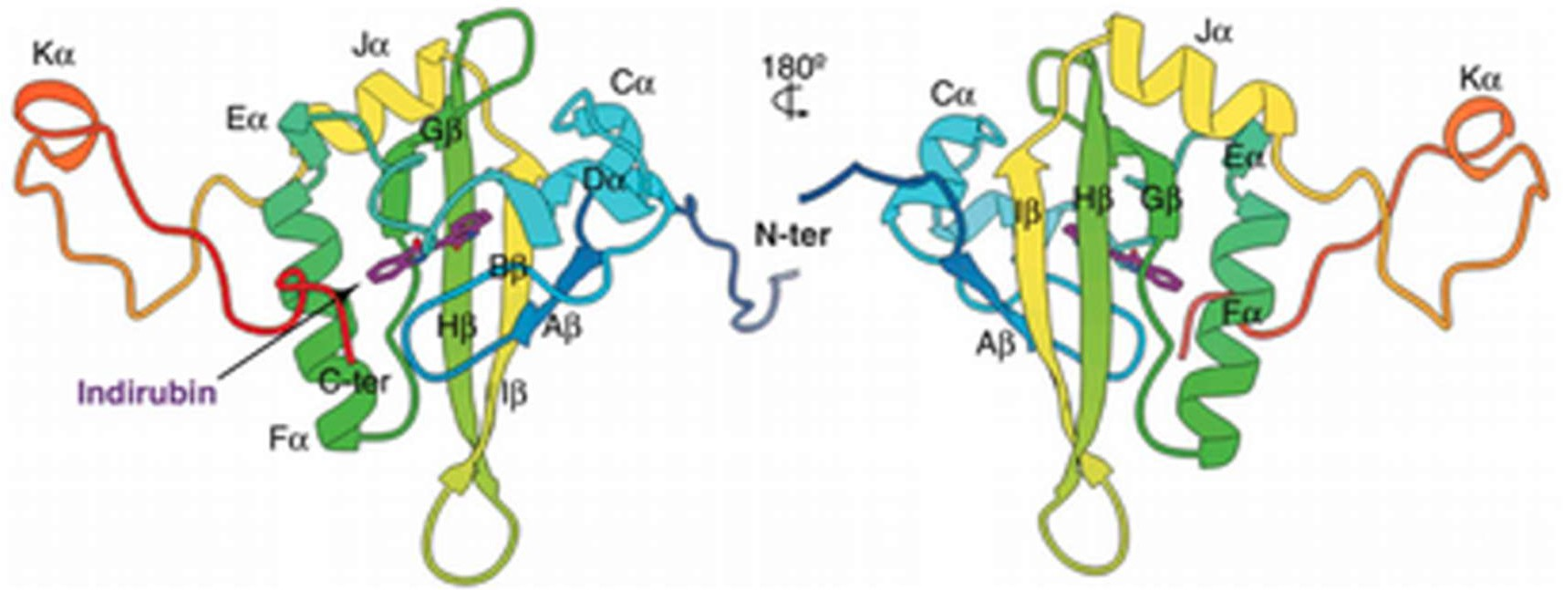
Figure 3 : Structure secondo-tertiaire 3D avec deux vues opposées du domaine PAS-B de AhR vis-à-vis de la fixation d’un ligand (Indirubin, mauve) en représentation cartographique de l'extrémité N- à l'extrémité C-terminale.

Question 3 :
Compte tenu de vos connaissances et de la figure 3, laquelle (lesquelles) des propositions suivantes est (sont) exactes ?

- Le domaine PAS-B de AhR est de classe essentiellement alpha c1
- Le domaine PAS-B de AhR est de classe essentiellement bêta c2
- Le domaine est l’unité fondamentale de la structure quaternaire
- La conformation tridimensionnelle d’une protéine est stabilisée par une grande diversité de liaison uniquement non covalentes
- PAS-B est susceptible d’avoir une fonction indépendante du reste d’AhR

Après avoir réussi à obtenir la séquence des acides aminés 312 à 329 d’AhR, les scientifiques identifient ces acides aminés comme appartenant à une hélice alpha, qu’ils représentent sous la forme d’une roue hélicoïdale (Figure 4).

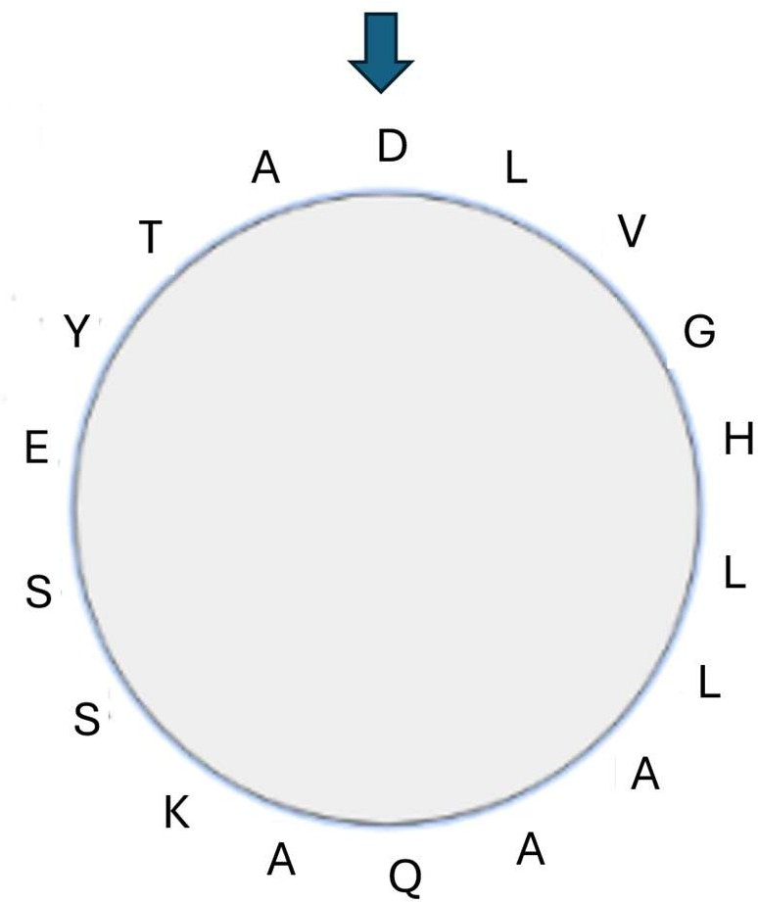
Figure 4 : Roue hélicoïdale de l’hélice alpha à pas droit contenant les acides aminés 312 à 329 de la chaîne B du AhR.

Question 4 :
Compte tenu de vos connaissances et de la figure 4, laquelle (lesquelles) des propositions suivantes est (sont) exactes ?

- La séquence est DHASTVLAEDHASTVLAE
- La séquence est DLAYVASAHQELLKTGAS
- L’acide aspartique 312 et l’alanine 317 sont séparés par plus de deux tours d’hélice
- Il y a une distance de moins de 10 Angströms entre la sérine 318 et la thréonine 326
- Il s’agit d’une hélice alpha amphipathique

En l'absence de ligand, le AhR est localisé dans le cytoplasme et forme un complexe avec plusieurs autres partenaires, dont la protéine de choc thermique 90 (Hsp90) et des co-chaperones comme la protéine 2 associée au X (XAP2) et p23. Lors de la liaison du ligand, le AhR subit des changements de conformation conduisant à l'exposition du signal de localisation nucléaire (NLS) et déclenchant ainsi une translocation du complexe dans le noyau où le AhR est libéré et interagit avec le translocateur nucléaire du AhR (ARNT). La structure tridimensionnelle de ce complexe est présentée dans la Figure 5.

A) 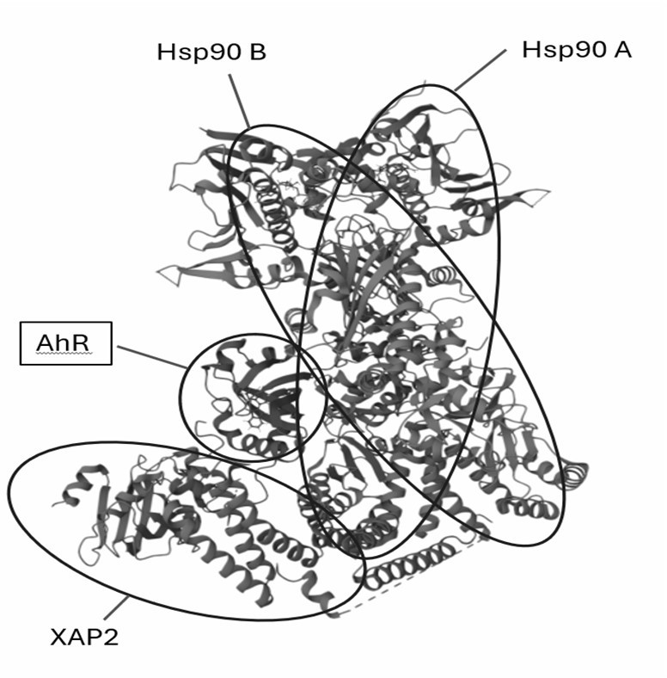
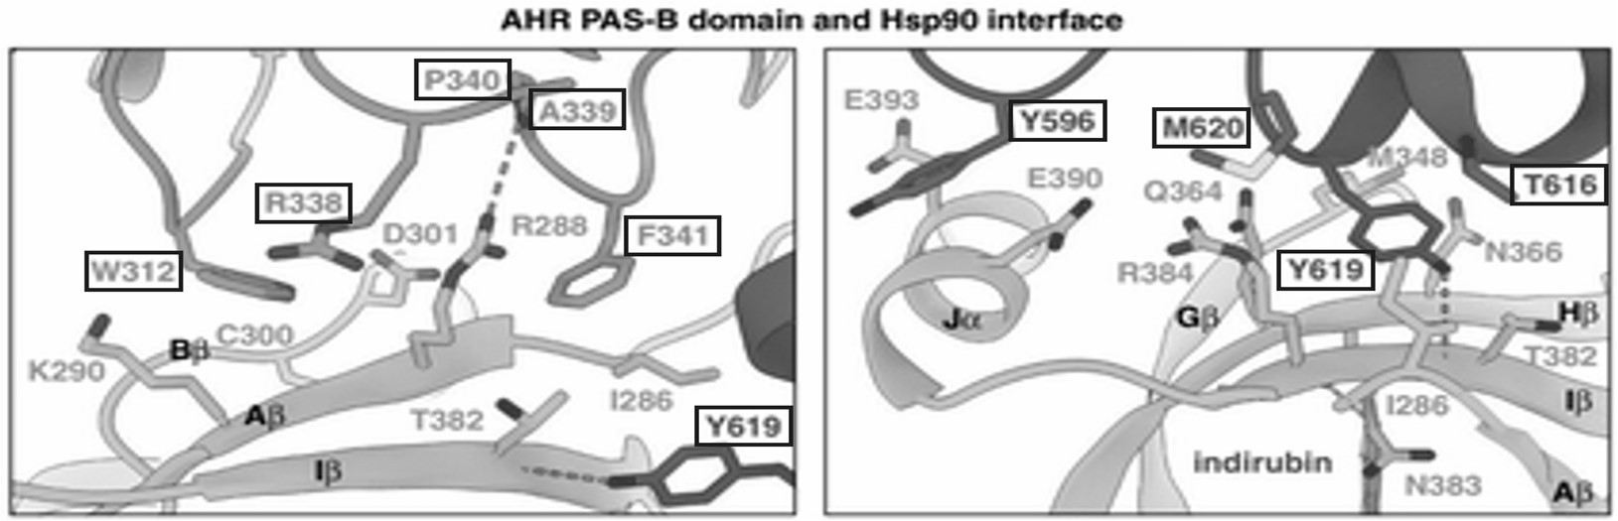
B)
Figure 5 :
- Représentation spatiale cartoon du complexe protéique.
- Deux points de vue du site d'interaction principal entre Hsp90 et le domaine PAS-B de AhR (avec Hsp90 en haut et AhR en bas) les AA de Hsp90 sont encadrés.

Question 5 :
Compte tenu de vos connaissances et de la figure 5, laquelle (lesquelles) des propositions suivantes est (sont) exactes ?

- R338 de Hsp90 et D301 de AhR, sont susceptibles de former un pont salin
- Hsp90 possède 6 acides aminés hydrophobes dans le site d’interaction
- Il y a 3 acides aminés aromatiques sur le site d'interaction
- L’agencement anti-parallèle des brins β est plus stable que l’agencement parallèle
- Sur le brin Iβ, la distance entre les chaînes latérales de T382 et R384 est estimé à 7 Angstrom

Question 6 :
Compte tenu de vos connaissances et de la figure 5, laquelle (lesquelles) des propositions suivantes est (sont) exactes ?

- Hsp90 est une protéine chaperon impliquée dans la réponse cellulaire au stress
- Les protéines chaperons ont pour rôle de favoriser la stabilité des protéines en assurant des modifications post-traductionnelles
- La diminution du degré d’ordre de l’eau est favorable au repliement des protéines
- Le repliement des protéines est un phénomène très lent dans les cellules
- La surexpression d’Hsp90 est fréquemment observée dans certaines cellules tumorales

Question 7 :
Compte tenu de vos connaissances sur les méthodes d’études, laquelle (lesquelles) des propositions suivantes est (sont) exactes ?

- La centrifugation permet d’obtenir deux fractions : une fraction solide et le sédiment
- Le pHi, ou pH isoélectrique, est le pH auquel la solubilité d’une protéine est minimale
- Le Western Blot permet d’identifier des protéines en impliquant le système de reconnaissance Antigène-Anticorps
- Le SDS-PAGE s’effectue en gel de polyacrylamide et permet aux protéines de migrer de l’électrode négative vers l’électrode positive
- L'immunoprécipitation permet de détecter les interactions protéine-protéine

PARTIE ENZYMOLOGIE

Dans beaucoup de cancers, on observe une surexpression d’IDO1, cette enzyme catalyse une étape d’oxydoréduction qui est l’étape limitante de la réaction du tryptophane pour produire de la kynurénine. Or un excès de kynurénine induit l’inactivation des lymphocytes T4 cytotoxiques de son hôte et donc de sa défense anti-tumorale. Les chercheurs se penchent sur IDO1 et son activité afin de trouver une thérapie anticancéreuse.

Question 8 :
Compte tenu de vos connaissances, laquelle (lesquelles) des propositions suivantes est (sont) exacte(s) ?

- Il existe 6 classes d’enzyme
- IDO1 fait partie de la classe 2
- IDO1 fait partie de la classe 3
- Les enzymes permettent de modifier l’enthalpie libre d’activation, mais ne modifient jamais l'équilibre de la réaction
- L’activité totale correspond à l’activité de l’enzyme dans tout l’échantillon

S'intéressant maintenant à l’activité enzymatique de l’IDO1, les chercheurs décident de purifier cette enzyme. Ils récupèrent un échantillon à la fin de chaque étape de purification dans le but de mesurer l’activité enzymatique. Les résultats sont présentés dans la figure 6.

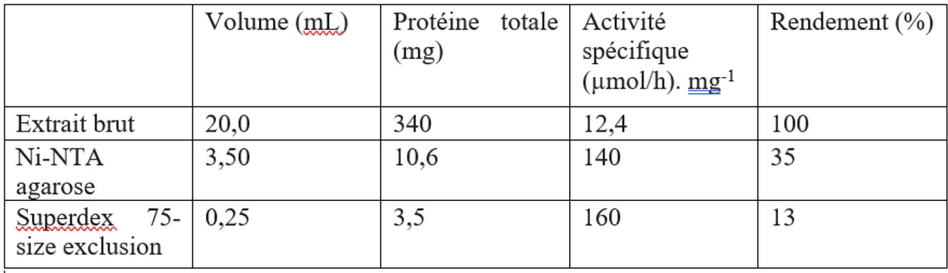
Tableau 1 : Tableau de purification de l’IDO1.

Question 9 :
Compte tenu de vos connaissances et de la tableau 1, laquelle (lesquelles) des propositions suivantes est (sont) exacte(s) ?

- L'activité totale à l’étape 1 est d’environ 4200 µmol/h soit 70 UI
- L’unité de l’activité totale est en masse . temps-¹
- L’indice de purification global est de 0,13
- Durant la purification on a perdu 13% de l'enzyme d'intérêt initialement présente dans l’extrait
- L’activité totale diminue au cours de la purification

Afin de déterminer les paramètres catalytiques d'IDO1, des cinétiques de transformation du L-Trp ont été réalisées avec des protéines IDO1 recombinantes, en milieu tamponné. Ils étudient la production de kynurénine dans le milieu.

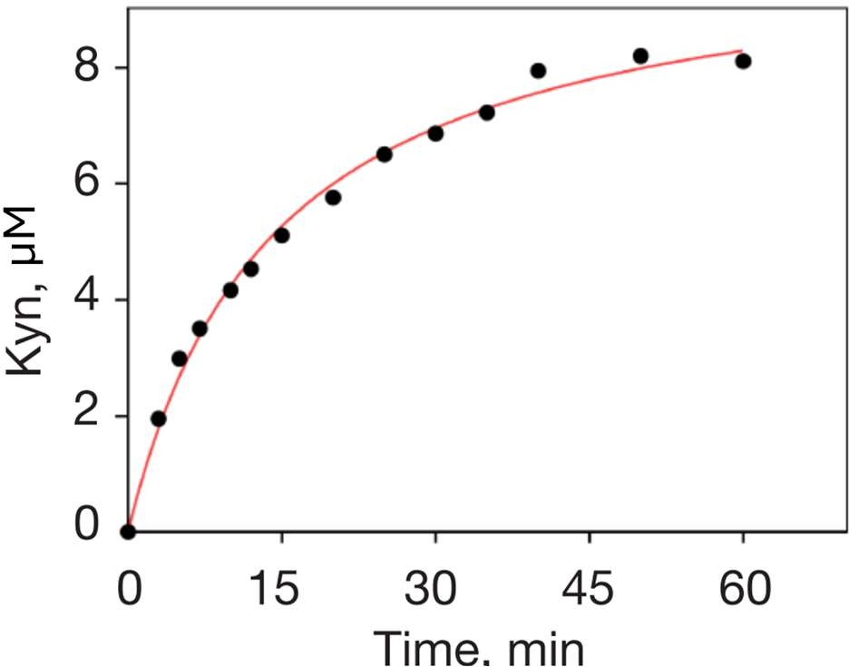
Figure 6 : Cinétique d'apparition de la kynurénine.

Des cinétiques d’IDO1 à plusieurs concentrations de substrat différentes ont été effectuées et ont permis de déterminer Km = 0,3 mM et kcat = 30 min⁻¹.

Question 10 :
Compte tenu de vos connaissances et de la figure 6, laquelle (lesquelles) des propositions suivantes est (sont) exactes ?

- La figure 6 est une courbe primaire
- La vitesse initiale est égale à la pente de la tangente à la courbe à l’origine
- L’efficacité catalytique est d’environ 100 mM-1 . min-1
- L’efficacité catalytique est d’environ 0,01 mM . min
- kcat est dépendante de la concentration en enzyme

Les chercheurs étudient l’influence sur IDO1 de galanal, un inhibiteur réversible de la IDO1. Dans l’optique de trouver une thérapie contre le cancer causé par la surexpression de la IDO1, des études sont menés sur la cinétique de la IDO1 dans différentes conditions.

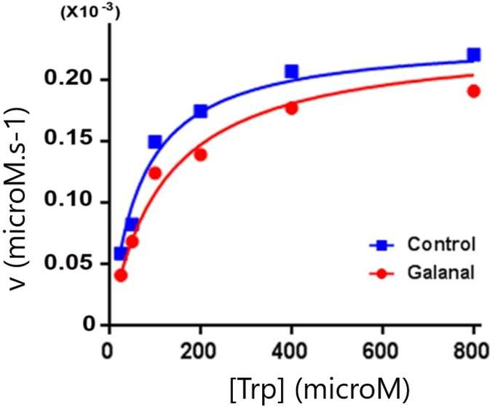
A)
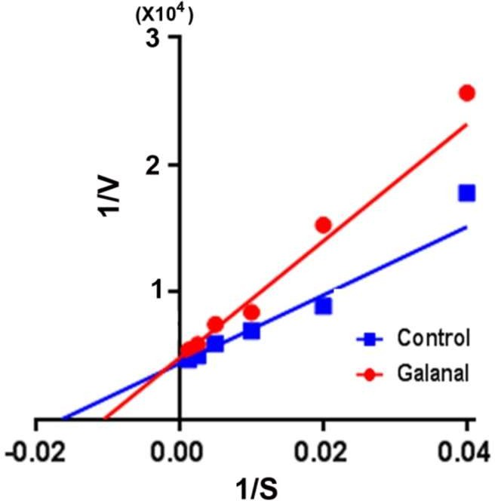
B)
C) 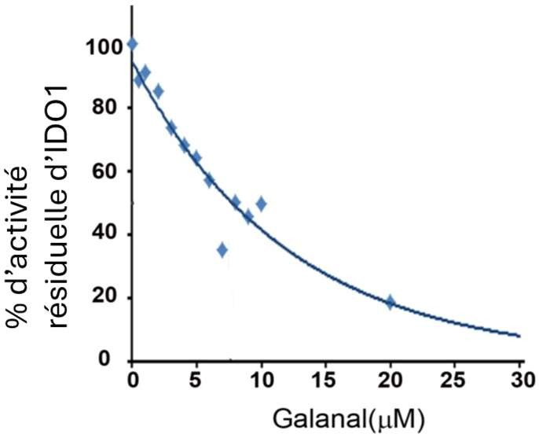
Figure 7 :
- Courbe représentant la vitesse initiale de réaction en fonction de la concentration en substrat en absence (« control ») ou en présence de galanal (« Galanal »)
- Représentation en double inverse de Lineweaver et Burk en présence ou non de galanal.
- Courbe représentative de la production de kynurénine en fonction de la concentration en galanal.

Question 11 :
Compte tenu de vos connaissances et de la figure 7, laquelle (lesquelles) des propositions suivantes est (sont) exactes ?

- La figure 7 A est une courbe de saturation
- La figure 7 A est une courbe primaire
- En situation contrôle, Vmax vaut environ 0,2 nM/s
- La présence de galanal n’affecte pas la Vmax
- La constante de Michaelis-Menten peut être estimée à partir d’une courbe secondaire

Question 12 :
Compte tenu de vos connaissances et de la figure 7, laquelle (lesquelles) des propositions suivantes est (sont) exactes ?

- Le galanal est un inhibiteur non compétitif
- Le galanal est un inhibiteur compétitif
- Le galanal peut être éliminé par dialyse
- Le galanal diminue la Vmax d’IDO1 mais n’a aucun effet sur sa Km
- Le galanal pourrait être une piste intéressante pour une thérapie contre le cancer

Question 13 :
Compte tenu de vos connaissances et de la figure 7, laquelle (lesquelles) des propositions suivantes est (sont) exactes ?

- IC50 donne une indication pratique de l’efficacité d’un inhibiteur
- IC50 diminue lorsque la concentration en enzyme augmente
- La IC50 du galanal est environ égale à 2 µM
- La IC50 du galanal est environ égale 0,2 µM
- On ne peut pas déterminer la IC50 du galanal

Question 14 :
Compte tenu de vos connaissances sur l’allostérie, laquelle (lesquelles) des propositions suivantes est (sont) exactes ?

- La coopérativité de fixation d’un ligand se traduit toujours par une courbe v = f([ligand]) sigmoïde
- Avec un substrat dans un système K, les effecteurs jouent un rôle sur K1/2, les activateurs diminuent sa valeur et les inhibiteurs l’augmentent
- La forme R d’une enzyme est active tandis que la forme T est peu active voire inactive
- Avec des substrats d’un système V, on observe une courbe secondaire sigmoïde
- Avec un substrat dans un système K, une augmentation de la concentration de substrat déplace l’équilibre vers la forme R de l’enzyme

PARTIE BIOLOGIE MOLECULAIRE

Les chercheurs s’intéressent maintenant à la séquence nucléotidique de l’exon 9 du gène codant pour IDO1. Les résultats du séquençage de Sanger sont présentés dans la Figure 8, ils montrent un alignement d’une séquence sauvage et d’une séquence mutée portant la mutation décrite précédemment : substitution d’une lysine en acide aspartique en position 257.

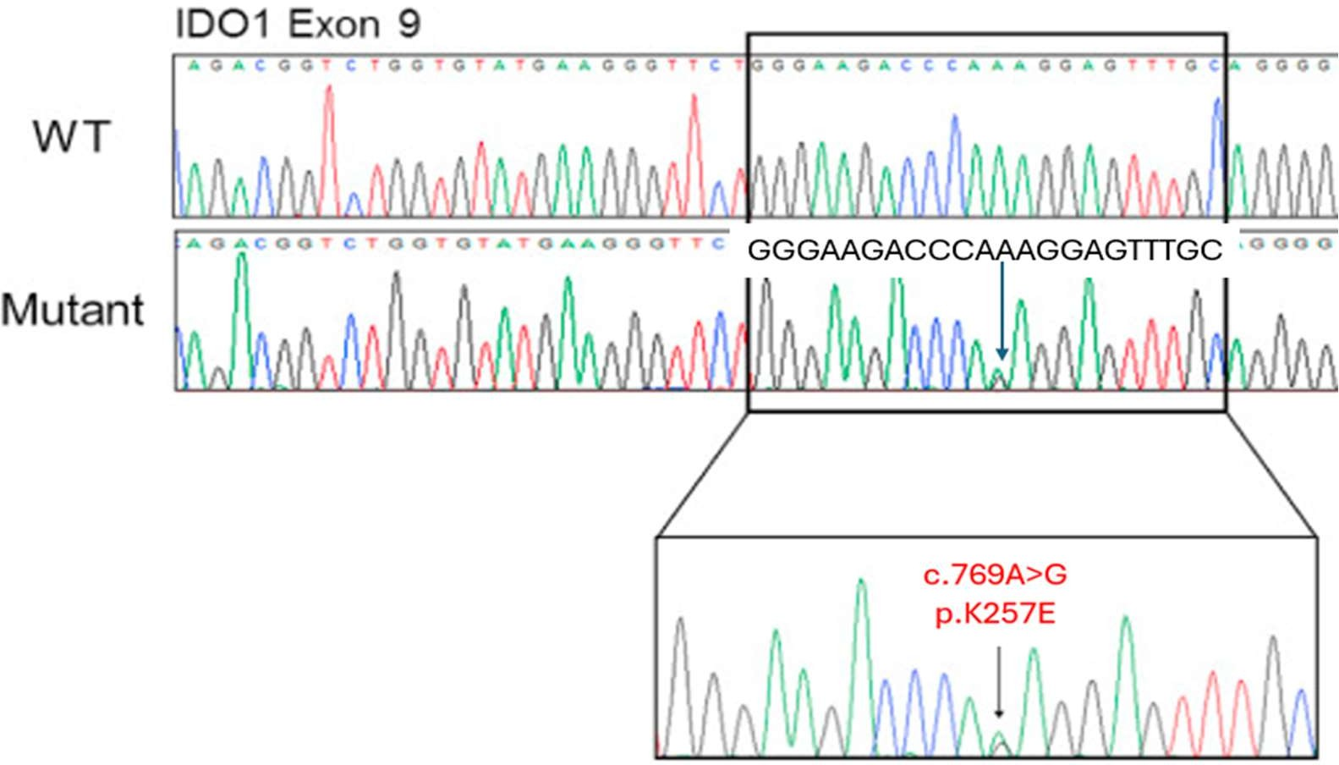
Figure 8 : Résultats du séquençage de Sanger de l’exon 9 du gène codant pour IDO1.

Question 15 :
Compte tenu de vos connaissances, laquelle (lesquelles) des propositions suivantes est (sont) exactes ?

- Lors de la maturation de l’ARN pré-messager, il existe un épissage éliminant les exons effectué par le splicéosome : un complexe d’éléments “TRANS” ribonucléotidiques formé par des snRNP qui contiennent un ARN nucléaire et des protéines
- Le codon initiateur de la traduction, AUG, est toujours situé dans l’exon 1 de l’ARN pré-messager
- Lors de l’épissage les séquences génomiques “CIS” consensus comprennent un point de branchement au sein de l’intron : A situé quelques dizaines de bases avant le site accepteur
- Le promoteur proximal d’un gène contient généralement la séquence correspondant à la TATA box et des séquences d’ADN spécifiques pouvant fixer des protéines particulières comme des facteurs de transcription
- Les mutations localisées au niveau des sites accepteurs ou donneurs d’épissage affectent très rarement l’épissage

Question 16 :
Compte tenu de vos connaissances et de la figure 8, laquelle (lesquelles) des propositions suivantes est (sont) exactes ?

- Le séquençage selon SANGER utilise des ddNTP marqués qui sont des nucléotides non hydroxylés en 3’
- La mutation observée ici est une transversion
- Sur un chromatogramme de Sanger, la présence de deux pics superposés indique la présence d’une mutation à l’état homozygote
- Si la mutation avait transformé le A en T en position 769, la protéine aurait été tronquée
- Si la mutation avait transformé le A en T en position 769, le cadre de lecture aurait été décalé

Question 17 :
Compte tenu de vos connaissances et de la figure 8, laquelle (lesquelles) des propositions suivantes est (sont) exactes ?

- On peut détecter un allèle muté c.769A>G grâce à une sonde TaqMan 5’-…CCAGAG…-3’qui s’hybride sur l’exon 9 du brin sens
- On peut détecter un allèle non muté grâce à une sonde TaqMan 5’-…GGTTTC…-3’qui s’hybride sur l’exon 9 du brin sens
- B. On peut détecter un allèle non muté grâce à une sonde TaqMan 5’-…CCAAAG…-3’qui s’hybride sur l’exon 9 du brin antisens
- Les sondes se lient à l’ADN par des liaisons covalentes
- Il est nécessaire de savoir quelle mutation on recherche pour la détecter par sonde TaqMan

Comme les mutations dans la séquence codante peuvent réduire la production de protéines fonctionnelles, les chercheurs ont cherché à savoir si la protéine IDO1 p.K257E pouvait être exprimée normalement dans les cellules en culture. Ils ont donc généré une construction codant pour la forme mutée de l'enzyme au moyen d'une mutagenèse dirigée par PCR. Les vecteurs codant pour l'IDO1 sauvage ou mutée ont été transfectés dans des cellules HEK293, qui n'expriment pas l'IDO1. Les lysats cellulaires ont été soumis à une analyse immunoblot pour estimer les variations de niveaux de protéines IDO1 (Figure 9 A).
Pour évaluer un éventuel défaut du niveau des transcrits IDO1, les chercheurs ont mesuré l'expression basale de l'ARNm IDO1 par densitométrie de bande RT-PCR conventionnelle (Figure 9 B).

A) 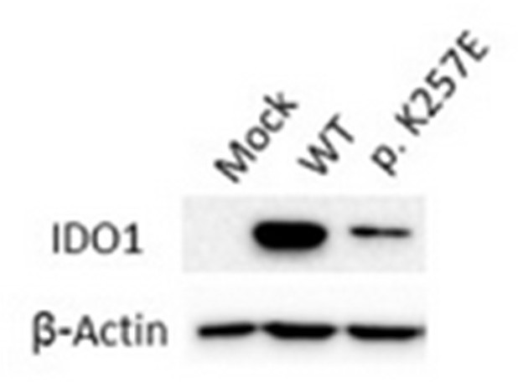
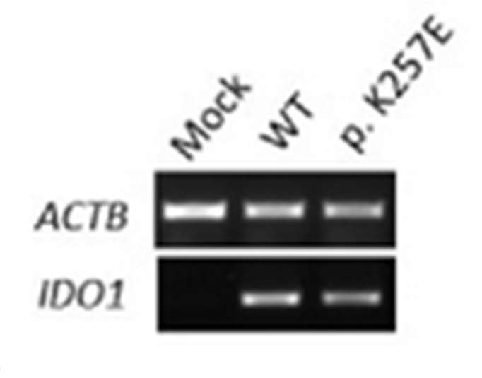
B)
Figure 9 :
- Analyse par immunoblot de l'IDO1 et de la β-actine dans des lysats de cellules HEK293 transfectées avec un vecteur vide (mock) ou des vecteurs codant pour le type sauvage (WT) ou pour l'IDO1 mutée (p.K257E). Actine : témoin de charge.
- Analyse RT-PCR de l'ARNm IDO1 dans les cellules transfectées avec un vecteur vide (mock) ou des vecteurs codant pour le type sauvage (WT) ou pour l'IDO1 mutée (p.K257E) ACTB témoin d’amplification.

Question 18 :
Compte tenu de vos connaissances et de la figure 9, laquelle (lesquelles) des propositions suivantes est (sont) exactes ?

- Les résultats de l’expérience ne sont pas interprétables car il n’y a pas d’expression d’IDO1 dans les cellules mock
- La substitution d’un seul acide aminé a affecté l’abondance de la protéine IDO1
- La substitution d’un seul acide aminé a affecté l’abondance de l’ARNm IDO1
- La protéine IDO1 a une masse moléculaire plus élevée dans les cellules non mutées
- L’obtention de la figure 9 B a nécessité une étape de transcription inverse

Afin de comprendre les résultats de l’étude précédente, les chercheurs ont étudié la cinétique du renouvellement de l'IDO1, suivi d'un immunoblot avec un traitement à IFN-γ qui induit la transcription d’IDO1 (Figure 10).

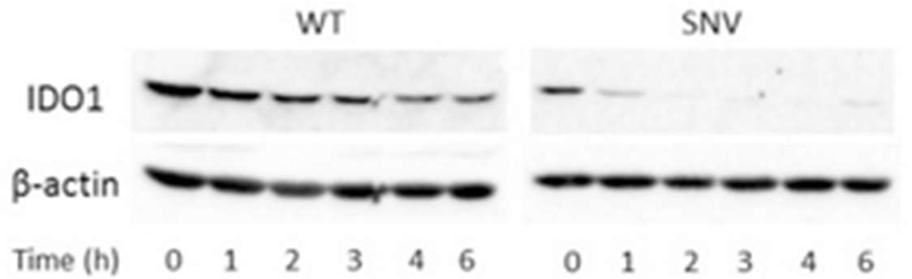
Figure 10 : Analyse immunoblot de l'IDO1, après son dosage, dans des lysats cellulaires pré-exposés à l'IFN-γ à 10 ng/ml pendant 24 h. Des prélèvement sont pris toutes les heures pendant 6 heures après le prétraitement à l'IFN-γ.
L’échantillon SNV correspond à l’échantillon muté. WT : wild type (sauvage) β-actin est ici le témoin de charge.

Question 19 :
Compte tenu de vos connaissances et de la figure 10, laquelle (lesquelles) des propositions suivantes est (sont) exactes ?

- Le niveau de la protéine IDO1 diminue plus rapidement dans l'échantillon SNV que dans le contrôle de type sauvage
- Il est probable que l’expression d’IDO1 soit moindre dans les cellules SNV dû à un problème de transcription
- On peut supposer que la mutation non-sens de la IDO1 dans les cellules SNV fait qu’IDO1 serait tronqué et l’instable
- Dans les cellules SNV, IDO1 pourrait être instable car la mutation p.K257E aurait une influence sur le repliement de la protéine qui augmenterait sa dégradation par le protéasome
- La demi-vie de la protéine IDO1 est diminué dans les cellules SNV

Dans le tissue, la surexpression de l'IDO1 entraîne une déplétion en Trp, ce qui inhibe la prolifération des cellules T et induit ainsi leur épuisement et leur apoptose. Ce qui suggère qu'elle peut être utilisée comme nouvelle cible pour l'immunothérapie des tumeurs, IDO1 est donc l'une des cibles les plus étudiées des immunothérapies anticancéreuses. Plusieurs inhibiteurs de l'IDO1 de structure différente ont donc été développés.
Dans cette étude, les chercheurs effectuent un clonage d’IDO1. Les résultats sont présentés dans la Figure 11.

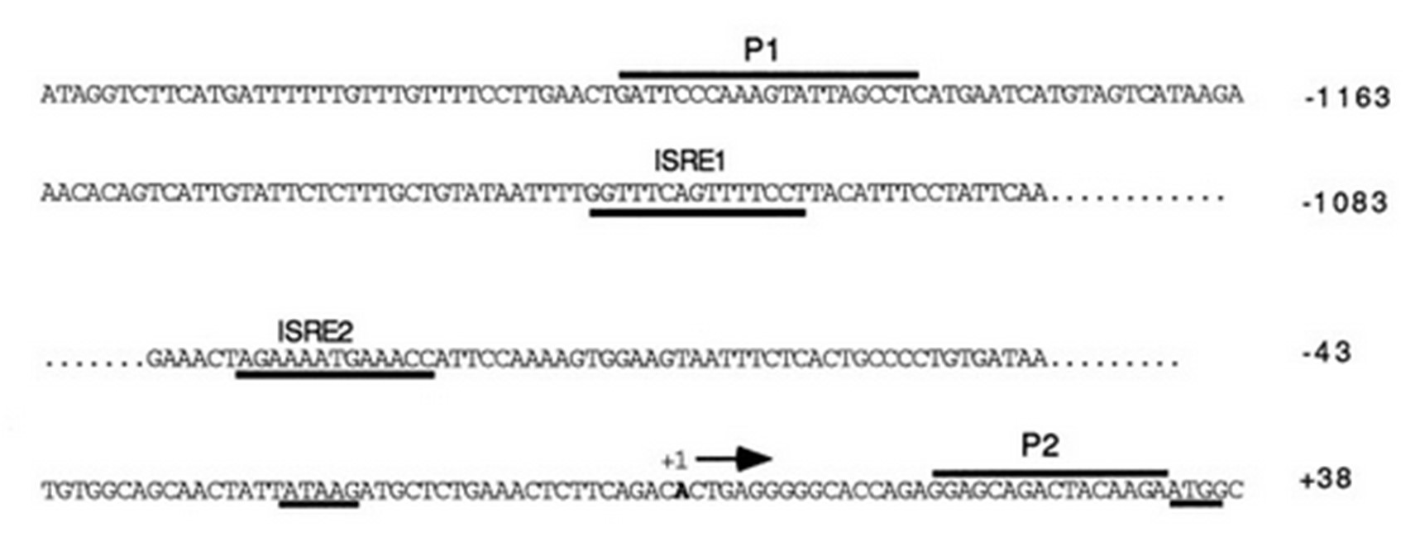
5’ 3’

5’ 3’

5’ 3’

5’ 3’
A)
Figure 11 : Séquence du promoteur de l'IDO1 comprenant ISRE1 et ISRE2. P1 et P2 sont les amorces utilisées pour amplifier et cloner le promoteur de type sauvage. La boîte TATA et les sites de démarrage de la transcription (+1) et de la traduction (ATG) sont également représentés. La séquence clonée est d'environ 1 245 pb.

Question 20 :
Compte tenu de vos connaissances et de la figure 11, laquelle (lesquelles) des propositions suivantes est (sont) exactes ?

- Le but d’un clonage est d’obtenir un grand nombre de copies absolument pures d’une séquence donnée d’ADN
- L’amorce P2 pourrait avoir pour séquence 3’-CCTCGTCTGATGTTCT-5’
- L’amorce P2 pourrait avoir pour séquence 5’-CCTCGTCTGATGTTCT-3’
- Pour le clonage les hôtes eucaryotes ont l’avantage d’être facile à manier et permet une multiplication rapide
- Pour préparer un fragment d’ADN et un vecteur au clonage il faut utiliser une enzyme de restriction donnant des extrémités cohésives

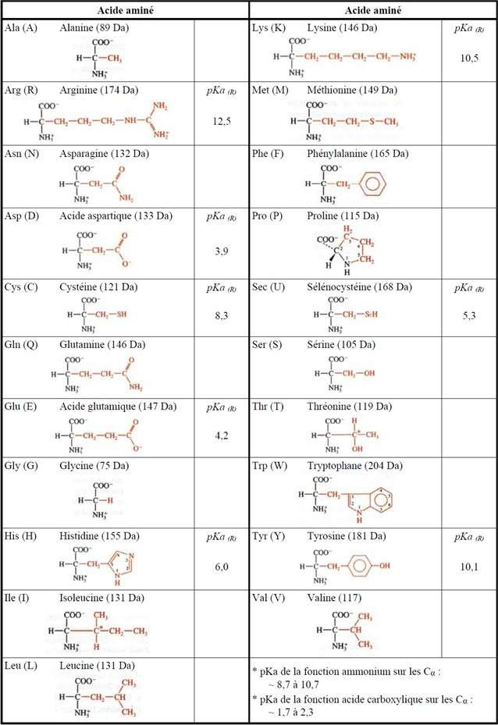
ANNEXE 1 : Acides aminés

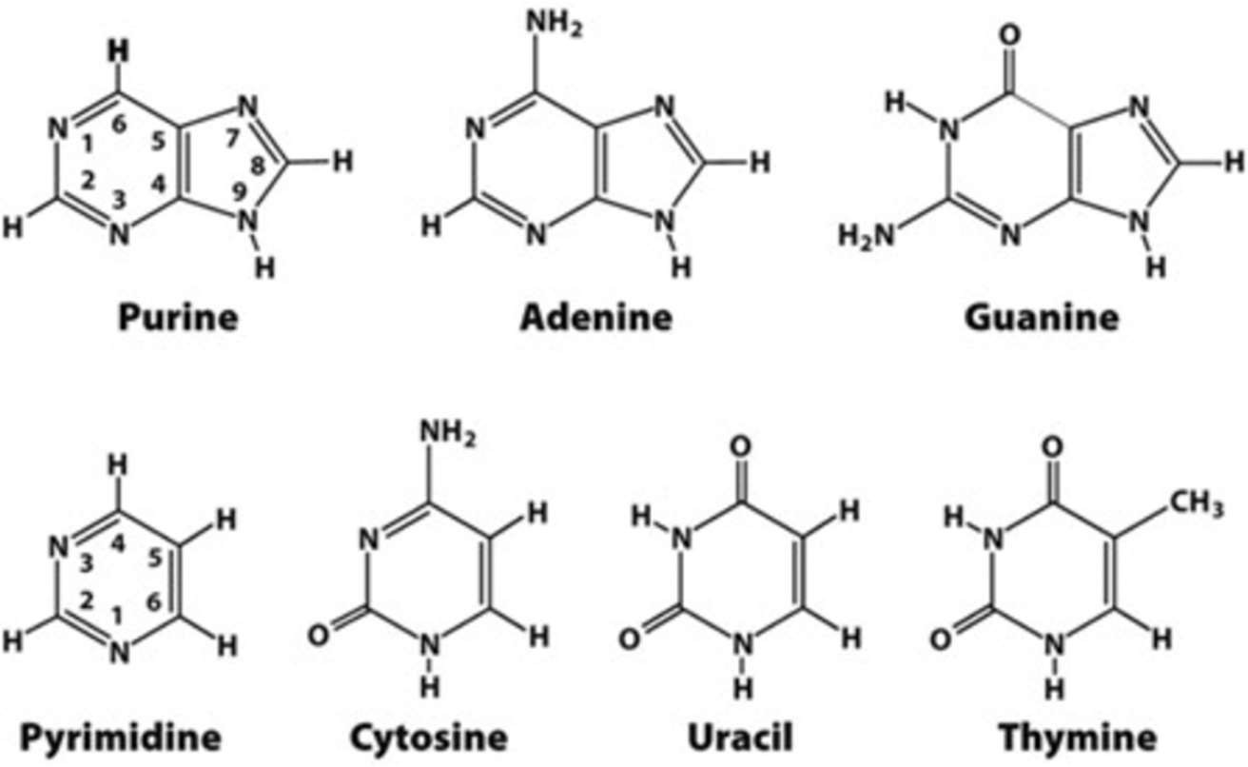
ANNEXE 2 : Bases puriques et pyrimidiques

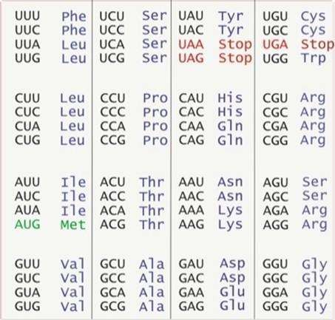
ANNEXE 3 : Code génétique

ANNEXE 4 : Principales abréviations habituellement utilisées
ADNc (ADN complémentaire), ADNg (ADN génomique), ADP (adénosine diphosphate), Amorce F (forward ou sens), Amorce R (reverse ou antisens), ARNm (ARN messager), ATP (adénosine triphosphate), GDP (guanosine diphosphate), GTP (guanosine triphosphate), qPCR (PCR quantitative), RT-PCR (réaction de transcription inverse suivie d’une amplification des
ADNc obtenus).

Ce sujet a été réalisé par :

Rédacteurs : Thomas Barberon (DFGSM2), Clara Martin Creuze (DFGSM2)

Relecteurs : Thomas Barberon (DFGSM2), Clara Martin Creuze (DFGSM2)

Un grand merci aux VP Tuto PASS :
Tamina MOUHAMED (DFGSM2) et Lisa GRILO SANTOS (DFGSM2)
Et enfin un immense merci aux tuteurs et tutrices de la nucléoteam

Ce support est proposé /a été rédigé par/ en collaboration avec l'équipe pédagogique de l'université

Sous la coordination de Thomas Barberon (RM GT de Biochimie 2024-2025) et Clara Martin Creuze (RM EB de Biochimie 2024-2025)

Prenez votre grille en photo avant de la rendre.
Votre note et classement sont disponibles sur le site www.a2sup.fr
Si vous constatez une erreur, envoyez la photo de votre grille sur l’adresse suivante:

grilles@a2sup.fr


L’A2SUP répond à toutes vos questions sur le forum : forum.a2sup.fr

⚠Les bases du forum⚠
Question Exos/Annales : Question de cours : Utiliser la loupe (en haut à QXX (mettre les 2 chiffres ex :
Titre du cours droite) Q03) Photo/Diapo/Figure/Paragraphe Chercher le bon topic Énoncé
Question Question

L’A2SUP est connectée ! Pour ne rater aucune info :


